

KBJ VELKOOBCHODY s.r.o.

Objednávka potravin za období 1. 2. – 28.2. 2021:

DPH

1. 2.
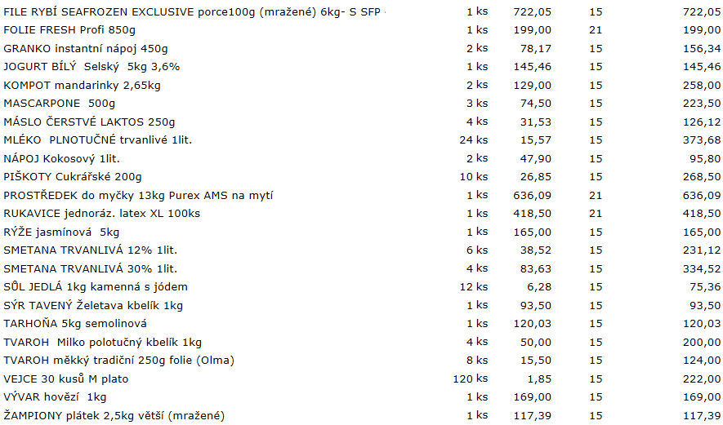

8. 2.

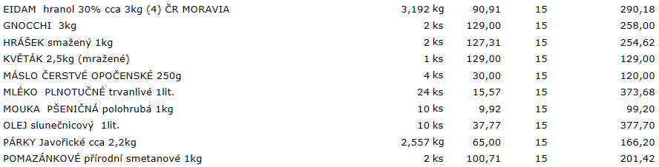
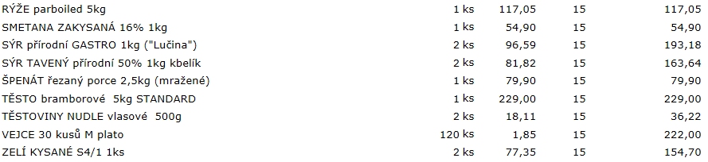

15. 2.
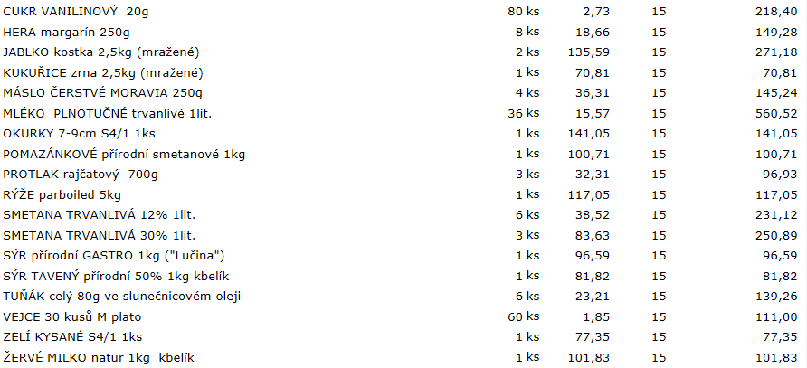

22. 2.
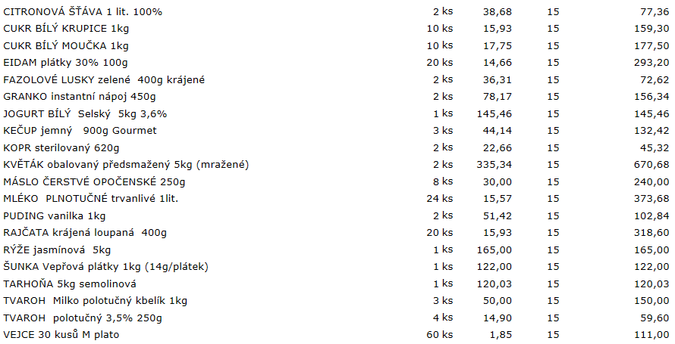

Celkem bez DPH: 14.396 Kč
Celkem s DPH: 16.555 Kč
DPH 15%

Celkem bez DPH: 1.254 Kč
Celkem s DPH: 1.517 Kč
DPH 21%

